Приложение №   
к ППССЗ СПО по специальности 51.02.02 Социально-культурная деятельность (по видам)

**Департамент образования и науки Тюменской области**  
ГАПОУ ТО «Тобольский многопрофильный техникум»

**РАБОЧАЯ ПРОГРАММА УЧЕБНОЙ ДИСЦИПЛИНЫ**  
**ОУП.05 Информатика**

**Тобольск, 2020 г.**

Рабочая программа учебной дисциплины ОУП.05 Информатика составлена в соответствии с ФГОС СПО по специальности 51.02.02 Социально-культурная деятельность (по видам), утвержденным приказом Министерства образования и науки Российской Федерации от 27 октября 2014 г. №1356; Примерной программы общеобразовательной учебной дисциплины «Информатика» для профессиональных образовательных организаций (Протокол №3 от 21 июля 2015 г. Регистрационный номер рецензии 375 от 23 июля 2015 г. ФГАУ «ФИРО»).

**Разработчики:**

Залешина Ульяна Михайловна, преподаватель государственного автономного профессионального образовательного учреждения Тюменской области «Тобольский многопрофильный техникум», высшая квалификационная категории.

**«Рассмотрено»** на заседании цикловой комиссии педагогических работников гуманитарных, социально-экономических, математических и естественнонаучных дисциплин  
Протокол № 10 от «26» июня 2020 г.  
Председатель цикловой комиссии ______________ /Коломоец Ю.Г./  
  
**«Согласовано»**Методист ______________/Бикчандаева Д.М./

**СОДЕРЖАНИЕ**

1. паспорт ПРОГРАММЫ УЧЕБНОЙ ДИСЦИПЛИНЫ 3

2. СТРУКТУРА И ПРИМЕРНОЕ СОДЕРЖАНИЕ УЧЕБНОЙ ДИСЦИПЛИНЫ 5

3. условия реализации программы дисциплины 10

4. Контроль и оценка результатов освоения УЧЕБНОЙ Дисциплины 12

# **1. паспорт ПРОГРАММЫ УЧЕБНОЙ ДИСЦИПЛИНЫ**

**ОУП.05 Информатика**

**1.1. Область применения программы**

Программа учебной дисциплины является частью программы подготовки специалистов среднего звена в соответствии с ФГОС по специальности 51.02.02 Социально-культурная деятельность (по видам).

**1.2. Место дисциплины в структуре программы подготовки специалистов среднего звена:** программа принадлежит общим учебным предметам ОУП.

**1.3. Цели и задачи учебной дисциплины – требования к результатам освоения дисциплины:**

В результате освоения дисциплины обучающийся должен **уметь:**

* оперировать различными видами информационных объектов, в том числе с помощью компьютера, соотносить полученные результаты с реальными объектами;
* распознавать и описывать информационные процессы в социальных, биологических и технических системах;
* использовать готовые информационные модели, оценивать их соответствие реальному объекту и целям моделирования;
* оценивать достоверность информации, сопоставляя различные источники;
* иллюстрировать учебные работы с использованием средств информационных технологий;
* создавать информационные объекты сложной структуры, в том числе гипертекстовые документы;
* просматривать, создавать, редактировать, сохранять записи в базах данных, получать необходимую информацию по запросу пользователя;
* наглядно представлять числовые показатели и динамику их изменения с помощью программ деловой графики;
* соблюдать правила техники безопасности и гигиенические рекомендации при использовании средств информационно-коммуникационных технологий (ИКТ);

В результате освоения дисциплины обучающийся должен **знать:**

* тематический материал курса;
* основные технологии создания, редактирования, оформления, сохранения, передачи информационных процессов различных типов с помощью современных программных средств информационных и коммуникационных технологий;
* назначение и виды информационных моделей, описывающих реальные объекты и процессы;
* назначения и функции операционных систем.

В результате освоения дисциплины обучающийся должен обладать **общими компетенциями**:

* OK 10. Использовать умения и знания базовых дисциплин федерального компонента среднего (полного) общего образования в профессиональной деятельности.

**1.4. Рекомендуемое количество часов на освоение программы дисциплины:**

максимальной учебной нагрузки обучающегося - 117 часов, в том числе:

* обязательной аудиторной учебной нагрузки обучающегося - 78 часов;
* самостоятельной работы обучающегося - 39 часов.

**2. СТРУКТУРА И ПРИМЕРНОЕ СОДЕРЖАНИЕ УЧЕБНОЙ ДИСЦИПЛИНЫ**

**2.1. Объем учебной дисциплины и виды учебной работы**

|  |  |
| --- | --- |
| **Вид учебной работы** | ***Объем часов*** |
| **Максимальная учебная нагрузка (всего)** | *117* |
| **Обязательная аудиторная учебная нагрузка (всего)** | *78* |
| в том числе: |  |
| лекции | *0* |
| практические занятия (семинары) | *78* |
| **Самостоятельная работа обучающегося (всего)** |  |
| в том числе: |  |
| *сообщения*  *домашняя работа* | *16*  *23* |
| *Итоговая аттестация в форме экзамена* | |

**2.2. Тематический план и содержание учебной дисциплины**

**ОУП.05 Информатика**

|  |  |  |  |  |  |
| --- | --- | --- | --- | --- | --- |
| **Наименование разделов и тем** | | **Содержание учебного материала, лабораторные и практические работы, самостоятельная работа обучающихся, курсовая работ (проект)** *(если предусмотрены)* | **Объем часов** | **Уровень освоения** | **Осваиваемые элементы компетенций** |
| **1** | | **2** | **3** | **4** |  |
|  | | |  |  |  |
| Введение | **Содержание учебного материала** | | **1** |  |  |
| 1. | Роль информационной деятельности в современном обществе, его экономической,социальной, культурной, образовательной сферах. Значение информатики при освоении специальностей СПО. | 1 | 2 | OK 10 |
| 1.Информационная деятельность человека | **Содержание учебного материала** | | **5** |  |  |
| 1. | Основные этапы развития информационного общества. Этапы развития технических средств и информационных ресурсов. Информационные ресурсы общества. | 1 | 2 | OK 10 |
| 2. | Виды гуманитарной информационной деятельности человека с использованиемтехнических средств и информационных ресурсов (в соответствии с направлениемпрофессиональной деятельности). | 2 | 2 | OK 10 |
| 3. | Правовые нормы, относящиеся к информации, правонарушения в информационной сфере, меры их предупреждения. | 2 | 2 | OK 10 |
| **Самостоятельная работа** | | **4** |  |  |
| 1. | Сообщение на тему: «Умный дом» | 4 | 3 |  |
| 2. Информация и информационные процессы | **Содержание учебного материала** | | **20** |  |  |
| 1. | Подходы к понятиям информации и ее измерению. | 2 | 2 | OK 10 |
| 2. | Принципы обработки информации при помощи компьютера. Арифметические и логические основы работы компьютера. | 4 | 2 | OK 10 |
| 3. | Компьютерные модели. | 2 | 2 | OK 10 |
| 4. | Практическая работа: «Примеры компьютерных моделей различных процессов». | 4 | 3 | OK 10 |
| 5. | Основные информационные процессы и их реализация с помощью компьютеров. Хранение информационных объектов различных видов на разных цифровыхносителях. | 4 | 2 | OK 10 |
| 6. | Управление процессами. Представление об автоматических и автоматизированных системах управления. | 4 | 2 | OK 10 |
| 3. Средства ИКТ | **Содержание учебного материала** | | **16** |  |  |
| 1. | Архитектура компьютеров. Основные характеристики компьютеров. Многообразие компьютеров. | 2 | 2 | OK 10 |
| 2. | Многообразие внешних устройств, подключаемых к компьютеру. | 2 | 2 | OK 10 |
| 3. | Виды программного обеспечения компьютеров. | 2 | 2 | OK 10 |
| 4. | Объединение компьютеров в локальную сеть. Организация работы пользователей в локальных компьютерных сетях. | 2 | 2 | OK 10 |
| 5. | Практическая работ: «Практика работы пользователей в локальных компьютерных сетях в общем дисковом пространстве» | 2 | 2 | OK 10 |
| 6. | Безопасность, гигиена, эргономика, ресурсосбережение. Защита информации,антивирусная защита. | 2 | 2 | OK 10 |
| 7. | Практическая работа: «Профилактические и антивирусные мероприятия для компьютерного рабочегоместа в соответствии с его комплектацией для профессиональной деятельности». | 4 | 3 | OK 10 |
| **Самостоятельная работа** | | **8** |  |  |
| 1. | Сообщение на тему: «Электронная библиотека» | 4 | 3 |  |
| 2. | Сообщение на тему: «Оргтехника и специальность» | 4 | 3 |  |
| 4. Телекоммуникационные технологии | **Содержание учебного материала** | | **14** |  |  |
|  | Представления о технических и программных средствах телекоммуникационных технологий. Интернет-технологии, способы и скоростные характеристикиподключения, провайдер. | 2 | 2 | OK 10 |
| 2. | Поиск информации с использованием компьютера. Программные поисковые  сервисы. Передача информации между компьютерами. Проводная и беспроводнаясвязь. | 2 | 2 | OK 10 |
| 3. | Практическая работа: «Электронная почта и формирование адресной книги» | 2 | 3 | OK 10 |
| 4. | Методы и средства создания и сопровождения сайта. | 2 | 2 | OK 10 |
| 5. | Практическая работа: «Методы и средства создания сайта» | 4 | 3 | OK 10 |
| 6. | Возможности сетевого программного обеспечения для организации личной  и коллективной деятельности в глобальных и локальных компьютерных сетях. | 2 | 2 | OK 10 |
| **Самостоятельная работа** | | **23** |  |  |
| 1. | Домашнее задание: дистанционный тест. | 6 | 3 |  |
| 2. | Домашнее задание: создание резюме: ищу работу. | 6 | 3 |  |
| 3. | Домашнее задание: принести материалы для практически работ. | 6 | 3 |  |
| 4. | Домашнее задание: урок в дистанционном обучении. | 5 | 3 |  |
| 5. Технологии создания и  преобразования информационных объектов | **Содержание учебного материала** | | **22** |  |  |
| 1. | Понятие об информационных системах и автоматизации информационных  процессов. | 2 | 2 | OK 10 |
| 2. | Возможности настольных издательских систем: создание, организация и  основные способы преобразования (верстки) текста. | 2 | 2 | OK 10 |
| 3. | Практическая работа: «Создание буклета с помощью настольных издательских систем» | 4 | 2 | OK 10 |
| 4. | Практическая работа: «Использование различных возможностей динамических (электронных) таблиц длявыполнения учебных заданий из разных предметных областей». | 4 | 2 | OK 10 |
| 5. | Практическая работа: «Организация баз данных» | 2 | 2 | OK 10 |
| 4. | Практическая работа: «Оформление портфолио в программе MsWord» | 4 | 2 | OK 10 |
| 5. | Практическая работа: «Оформление портфолио в программе PowerPoint» | 4 | 2 | OK 10 |
| **Самостоятельная работа** | | **4** |  |  |
| 1. | Сообщение на тему: «Электронная доска объявлений» | 4 | 3 |  |
| ***Экзамен*** | | |  |  |  |

1. **условия реализации программы дисциплины**

**ОУП.05 Информатика**

**3.1. Требования к минимальному материально-техническому обеспечению**

Реализация программы дисциплины требует наличия компьютерного класса, лицензионного программного обеспечения, сети Интернет.

Оборудование учебного кабинета: компьютеры, сканер, принтер (МФУ), проектор, локальная сеть, Интернет.

Технические средства обучения: проектор, компьютер.

**3.2. Информационное обеспечение обучения**

**Основные источники:**

1. Цветкова М.С., Хлобыстова И.Ю. Информатика: Учебник для студентов учреждений среднего профессионального образования. – 4-е изд., испр. – М.: Издательский центр «Академия», 2018. – 352 с.
2. Михеева Е.В. Информационные технологии в профессиональной деятельности: учебник для студ.учреждений сред. проф. образования. – 3-е изд., стер. – М.: Издательский центр «Академия», 2016. – 416с.

**Электронные ресурсы:**

1. Единое окно доступа к образовательным ресурсам: <http://window.edu.ru/window>
2. Российское образование. Федеральный портал: <http://www.edu.ru/>
3. Сайт преподавателя информатики <http://zuminf.wix.com/info>
4. Онлайн-сервис для создания буклетов, афиш, визиток: <https://www.canva.com/>
5. Конструктор сайтов: [https://ru.wix.com](https://ru.wix.com/)
6. Сервис для создания презентаций: <https://prezi.com/>

**3.3. Адаптация содержания образования в рамках реализации программы для обучающихся с ОВЗ и инвалидов (слабослышащих, слабовидящих, с нарушениями опорно-двигательного аппарата, с интеллектуальными нарушениями):**

* Все материалы лекции и практических работ опубликованы на личном сайте: <http://zuminf.wix.com/info>;
* Предусмотрены видеоролики с субтитрами, текстовые варианты практических работ с подробной инструкцией (для слабослышащих);
* Увеличение элементов рабочего стола и программ при работе за компьютером (для слабовидящих), распечатка практических работ с увеличением шрифта.

**4. Контроль и оценка результатов освоения УЧЕБНОЙ Дисциплины**

**4.1. Фонд оценочных средств для проведения текущего контроля успеваемости и промежуточной аттестации по дисциплине.**

**Критерии оценивания компетенций:**

контроль и оценка результатов освоения учебной дисциплины осуществляется преподавателем в процессе проведения теоретических и практических занятий, лабораторных работ, тестирования, а также выполнения обучающимися индивидуальных заданий, проектов, исследований.

|  |  |  |
| --- | --- | --- |
| **ФГОС (умения, знания)** | **Результаты обучения** | **Формы и методы контроля** |
| Уметь:  Оперировать различными видами информационных объектов, в том числе с помощью компьютера, соотносить полученные результаты с реальными объектами; | Работает с графической информацией:   1. Создает и обрабатывает изображения при помощи растрового графического редактора. Работает с фильтрами и основными инструментами (лассо, выделение области, инструменты «губка», «палец», «яркость», «размытие», «ластик»); 2. Составляет коллаж и обрабатывает фотографии и изображения; 3. Копирует изображения из одного программного приложения в другое; 4. Сохраняет в нужном графическом формате (.bmp, .jpg, .gif); 5. Создает открытки, буклеты, визитки, при помощи настольных издательских систем. Создание буклета, посвященного своей профессии.   Работает с текстовой информацией:   1. Умеет создавать таблицы, заголовки, отступы в текстовом процессоре. Так же демонстрирует умение выравнивать текст, задавать параметры страницы, использовать объекты WordArt и рамки;   Работает с текстовой и графической информацией при создании презентаций:   1. Оформляет титульный лист презентации; 2. Использует ссылки и кнопки в презентации; 3. Использует анимацию при просмотре презентации; 4. Выполняет проект «Моя профессия»; 5. Сохраняет в формате «Демонстрация»   Работает с числовой информацией:   1. Создает вычислительные таблицы в табличном процессоре; 2. Создает простейшую базу данных, при помощи СУБД;   Работает с гипертекстовой информацией:   1. Создает web-страницы, при помощи блокнота; 2. Ориентируется в структуре HTML – кода; 3. Выполнение проекта «Собственный сайт»   Вставляет видео и звук в программе для создания презентаций PowerPoint. | Устный опрос,  тест,  практическая работа |
| Иллюстрировать учебные работы с использованием средств информационных технологий | Работает с текстовой и графической информацией при создании презентаций, при помощи программы PowerPoint:   1. Оформляет титульный лист презентации; 2. Использует ссылки и кнопки в презентации; 3. Использует анимацию при просмотре презентации; 4. Сохраняет в формате «Демонстрация»   Вставляет видео и звук в программе для создания презентаций.  Работает с текстовой информацией:   1. Умеет создавать таблицы, заголовки, отступы в текстовом процессоре. Так же демонстрирует умение выравнивать текст, задавать параметры страницы, использовать объекты WordArt и рамки;   Работает с графической информацией:   1. Составляет коллаж и обрабатывает фотографии и изображения; 2. Копирует изображения из одного программного приложения в другое; 3. Сохраняет в нужном графическом формате (.bmp, .jpg, .gif); | Практическая работа |
| Создавать информационные объекты сложной структуры, в том числе гипертекстовые документы; | Работает с графической информацией:   1. Создает и обрабатывает изображения при помощи растрового графического редактора. Работает с фильтрами и основными инструментами (лассо, выделение области, инструменты «губка», «палец», «яркость», «размытие», «ластик»); 2. Составляет коллаж и обрабатывает фотографии и изображения; 3. Копирует изображения из одного программного приложения в другое; 4. Сохраняет в нужном графическом формате (.bmp, .jpg, .gif); 5. Создает открытки, буклеты, визитки, при помощи программы настольных издательских систем. Создание буклета, посвященного своей профессии.   Работает с текстовой информацией:   1. Умеет создавать таблицы, заголовки, отступы в текстовом процессоре. Так же демонстрирует умение выравнивать текст, задавать параметры страницы, использовать объекты WordArt и рамки;   Работает с текстовой и графической информацией при создании презентаций:   1. Оформляет титульный лист презентации; 2. Использует ссылки и кнопки в презентации; 3. Использует анимацию при просмотре презентации; 4. Выполняет проект «Моя профессия»; 5. Сохраняет в формате «Демонстрация»   Работает с числовой информацией:   1. Создает вычислительные таблицы, при помощи табличного процессора; 2. Создает простейшую базу данных, при помощи СУБД;   Работает с гипертекстовой информацией:   1. Создает web-страницы, при помощи блокнота; 2. Ориентируется в структуре HTML – кода; 3. Выполнение проекта «Собственный сайт»   Вставляет видео и звук в программе для создания презентаций. | Устный опрос,  тест,  практическая работа |
| Распознавать и описывать информационные процессы в социальных, биологических и технических системах | Логически рассуждает, участвует в дискуссии.  Самостоятельный поиск информации в сети Интернет, подготовка рефератов по темам: «Современные инновации среди информационных технологий», «Антивирусные программы», «Современные коммуникационные технологии».  Приводит примеры информационных процессов из личного опыта | Устный опрос,  тест,  практическая работа |
| Использовать готовые информационные модели, оценивать их соответствие реальному объекту и целям моделирования | Оценивает реальные свойства объекта, сравнивает с созданной моделью.  Редактирует текстовые документы: выделяет заголовок, выравнивает шрифт, организовывает текст в виде таблиц, схем;  Создает публикации, презентации, коллажи, используя готовые шаблоны. | Устный опрос,  тест,  практическая работа |
| Просматривать, создавать, редактировать, сохранять записи в базах данных, получать необходимую информацию по запросу пользователя; | Работает в табличном процессоре:   * Создает и редактирует таблицы; * Задает условия поиска в таблице; * Сортирует данные; * Вводит и редактирует формулы; * Строит диаграммы и графики.   Создает простейшую базу данных, при помощи СУБД;   * Создает таблицы; * Формирует запросы на основе созданных таблиц; * Создает формы; * Создает отчеты. | Устный опрос,  тест,  практическая работа |
| Наглядно представлять числовые показатели и динамику их изменения с помощью программ деловой графики; | Работает с системой управления базами данных:   * Создает и редактирует таблицы; * Изменяет тип данных в таблице; * Сортирует данные в таблице; * Создает запросы, учитывая условия поиска; * Создает отчеты; * Создает формы.   Работает в табличном процессоре:   * Создает и редактирует таблицы; * Задает условия поиска в таблице; * Сортирует данные; * Вводит и редактирует формулы; * Строит диаграммы и графики. | Практическая работа |
| Соблюдать правила техники безопасности и гигиенические рекомендации при использовании средств информационно-коммуникационных технологий (ИКТ); | Настраивает устройства компьютера при использовании программ, учитывая гигиенические рекомендации, соблюдая правила техники безопасности в кабинете информатики; | интерпретация результатов наблюдений за обучающимися |
| **Знать:**  тематический материал курса; основные технологии создания, редактирования, оформления, сохранения, передачи информационных процессов различных типов с помощью современных программных средств информационных и коммуникационных технологий; | Знает основные определения по темам: «Компьютер и программное обеспечение», «Компьютерные сети», «Информация. Защита информации», «Информационные и коммуникационные технологии», «Социальная информатика». | Устный опрос,  тест |
| Назначение и виды информационных моделей, описывающих реальные объекты и процессы | Перечисляет основные виды и назначение информационных моделей, их сходства и различия с реальными объектами; | Устный опрос,  тест |
| Назначения и функции операционных систем. | Дает определение термина «операционная система»;  Перечисляет состав операционной системы, основные этапы установки;  Перечисляет функции операционной системы;  Называет сходства и различия современных использующихся операционных систем (Windows, Unix,Linux,MacOS) | Устный опрос,  тест |

Формы и методы контроля и оценки результатов обучения позволяют проверить у студентов уровень сформированности и развития общих компетенций в соответствии с ФГОС.

|  |  |  |
| --- | --- | --- |
| **Результаты**  **(освоенные общие компетенции)** | **Основные показатели оценки результата** | **Формы и методы контроля и оценки** |
| OK 10. Использовать умения и знания базовых дисциплин федерального компонента среднего (полного) общего образования в профессиональной деятельности | умеет самостоятельно работать с информацией, используя современные информационные технологии; | *- интерпретация результатов наблюдений за обучающимися* |

**4.2. Типовые контрольные задания для проведения текущего контроля успеваемости и промежуточной аттестации по дисциплине (модулю).**

**Информатика:**

**Тестовые задания**

**Задание #1**

*Вопрос:*

Последовательность команд, которую выполняет компьютер в процессе обработке информации, называется...  
Ответ ввести с маленькой буквы в именительном падеже

*Запишите ответ:*

__________________________________________

**Задание #2**

*Вопрос:*

Программное обеспечение, которое руководит слаженной работой всех элементов компьютерной системы, как на аппаратном уровне, так и на программном, называется...

*Выберите один из 3 вариантов ответа:*

1) системным

2) прикладным

3) инструментарием программирования

**Задание #3**

*Вопрос:*

Программное обеспечение, предназначенное для выполнения конкретных задач пользователя, называется...

*Выберите один из 3 вариантов ответа:*

1) системным

2) прикладным

3) инструментарием программирования

**Практические работы**

1. Запустить программу MsPublisher: Пуск – Все программы – MicrosoftOffice – Publisher;
2. Выбрать тип публикации – Буклеты:

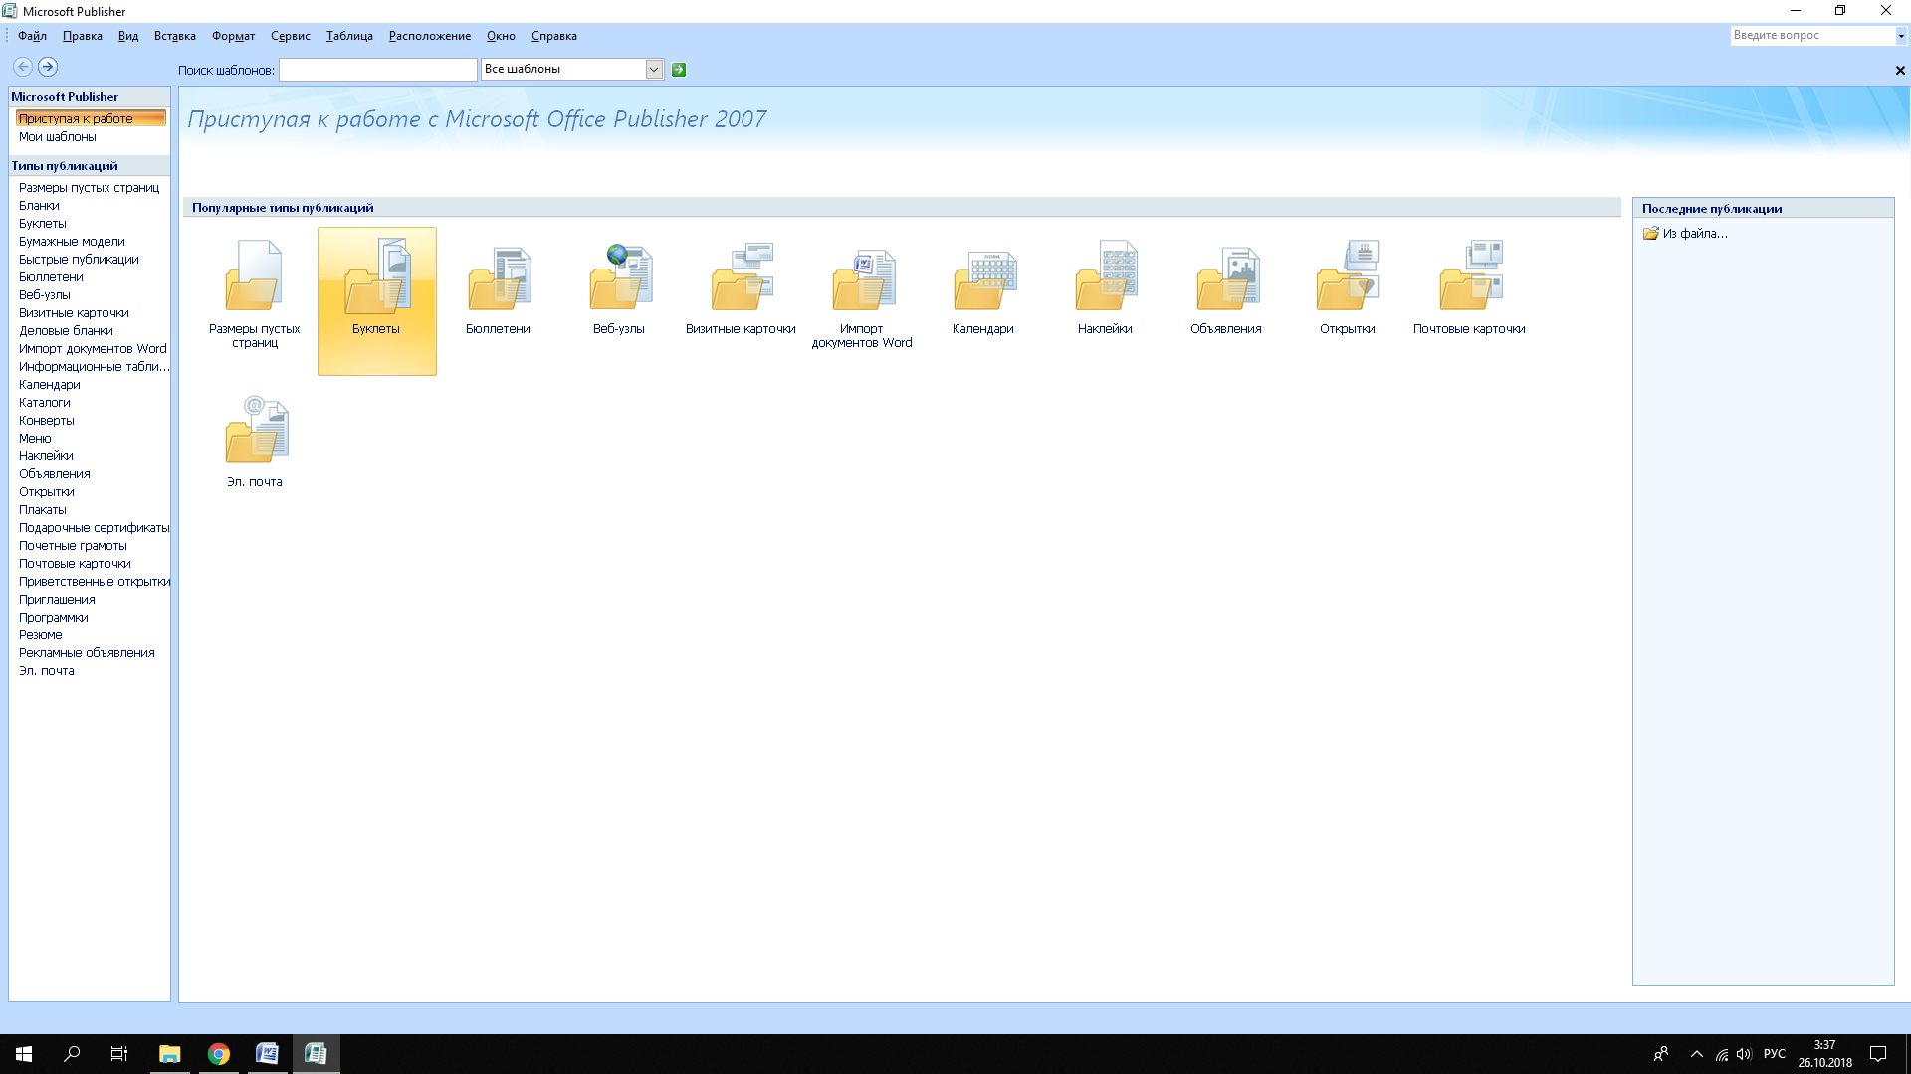

1. Выбрать шаблон для будущего буклета (на ваше усмотрение):

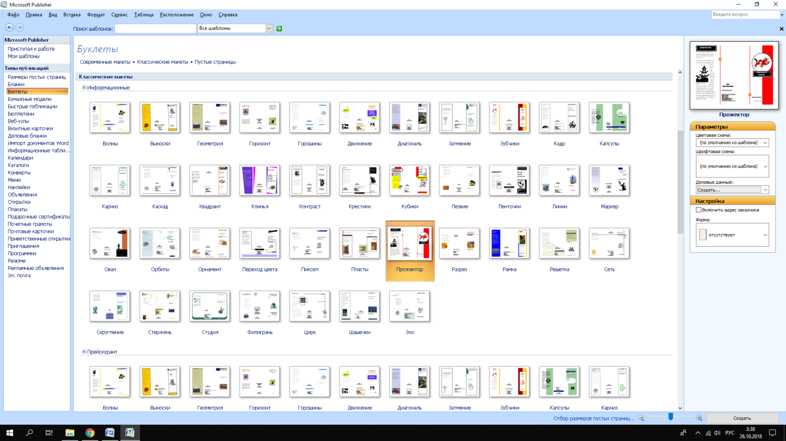

**Темы для подготовки к экзамену:**

Подготовиться к компьютерному тестированию. Тест содержит 30 вопросов. Для подготовки к тесту необходимо повторить следующие темы:

Для подготовки к тесту необходимо повторить следующие темы:

1. Информационная деятельность человека;
2. Информация и информационные процессы;
3. Средства ИКТ;
4. Технологии создания и преобразования информационных объектов;
5. Телекоммуникационные технологии.

**4.3. Система оценивания**

Система оценивания включает оценку текущей работы на лекциях и практических занятиях, выполнение самостоятельной работы, заданий по желанию студентов, тестовую работу, аттестацию по результатам освоения дисциплины.

Текущая работа студента включает:

* индивидуальные консультации с преподавателем в течение семестра, собеседование по текущим практическим заданиям;
* подготовку к практическим занятиям, углубленное изучение отдельных тем и вопросов курса;
* выполнение самостоятельных заданий;
* подготовку к аттестации по дисциплине.

Оценка индивидуальных образовательных достижений по результатам рубежного контроля производится в соответствии с универсальной шкалой (таблица).

|  |  |  |
| --- | --- | --- |
| **Процент результативности (правильных ответов)** | **Качественная оценка индивидуальных образовательных достижений** | |
| **балл (отметка)** | **вербальный аналог** |
| 90 ÷ 100 | 5 | отлично |
| 80 ÷ 89 | 4 | хорошо |
| 70 ÷ 79 | 3 | удовлетворительно |
| менее 70 | 2 | не удовлетворительно |